*CS_1 Festival Montagne Racconta 2024 - Larzana, 18/01/2204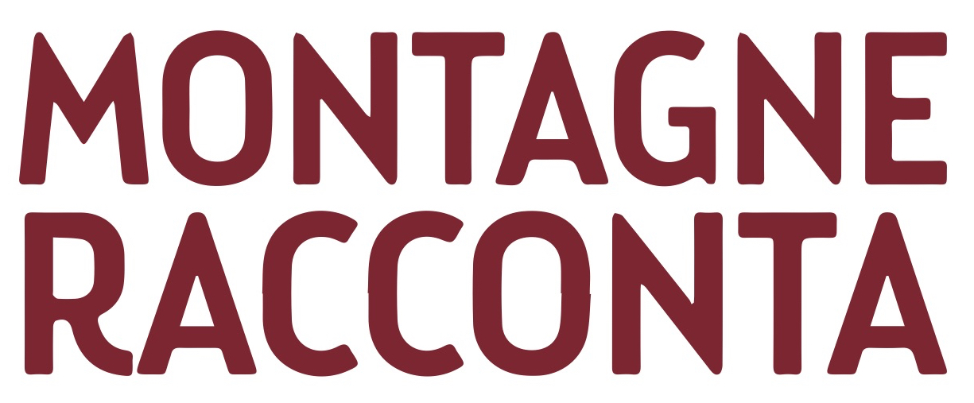*

**Trovare racconti andando per funghi: a Montagne un laboratorio permanente di creazione e ricerca.**

Aperto il bando 2024 per partecipare al laboratorio di ricerca sulla narrazione e sui linguaggi del teatro “Le forme del racconto” condotto da Francesco Niccolini e Claudio Milani a Larzana, nel Comune di Tre Ville (TN).

Un volano di cultura e di promozione territoriale con le qualità dell’arte, del teatro, della musica, della letteratura, delle storie da raccontare. E’ questo Montagne Racconta, un festival che dal 2011 mette in pratica il desiderio di un paese di montagna di esistere e di resistere: e ne è l’espressione concreta, estetica e metodologica. Con gli sforzi e il coinvolgimento delle associazioni locali e dei giovani, il festival attrae un pubblico regionale e nazionale ed è divenuto un riferimento certo di artiste e artisti da tutta Italia.

La residenza teatrale che viene offerta sotto forma di borsa di studio gratuita dal Festival Montagne Racconta costituisce una opportunità unica per scrivere e raccontare, per mettere a punto produzioni di compagnie teatrali e progetti personali, per trascorrere una ventina di giorni in un luogo ameno, in contatto con la propria creatività, quella dei compagni di corso e di maestri di grande levatura.

Il laboratorio di ricerca sulla narrazione e sui linguaggi del teatro “Le forme del racconto” sarà condotto da Francesco Niccolini e Claudio Milani e si svolgerà a Larzana, Comune di Tre Ville.

L’iniziativa è riservata ad attori e/o narratori che vogliono fare un'esperienza di lavoro con Francesco Niccolini, drammaturgo e regista esperto di narrazione, e Claudio Milani, attore autore e regista, in cerca di forme di racconto di qualsiasi tipo, dalla narrazione classica a qualunque altro linguaggio o tecnica. Il numero massimo di progetti accettati è di 8/10 e la *scadenza per la presentazione delle domande è il* 20 marzo 2024.

Ogni allievo deve arrivare al laboratorio con un proprio racconto/spettacolo già in corso di progettazione, in modo che nei giorni della prima fase del laboratorio si possa fare un lavoro approfondito di creazione e drammaturgia insieme a Francesco Niccolini. Può essere un monologo, una narrazione a più voci o altro tipo di performance basata sulla narrazione, con unico obbligo la semplicità di allestimento. È possibile presentare progetti che prevedano uno o più attori in scena.

Durante i giorni di laboratorio è previsto un lavoro giornaliero di narrazione, scrittura, drammaturgia e messa in scena.Nella seconda fase del laboratorio, i singoli progetti verranno ripresi e messi in prova fino al festival insieme a Claudio Milani e a Francesco Niccolini. I lavori sufficientemente maturi per essere mostrati al pubblico debutteranno nei giorni del festival Montagne Racconta, edizione 2024, sotto forma di studio.

Montagne è un serbatoio di produzione artistica scandito dall’accoglienza, dalla qualità della vita di un ecosistema essenziale, dalle relazioni sociali e dal paesaggio, in grado di garantire serenità e creatività, ritiro e concentrazione a coloro che qui scelgono di abitare, anche se temporaneamente, in residenza artistica e di studio; e uno straordinario palcoscenico sulla valle, da cui si dipartono storie che incontrano fortuna e condivisione in tutto il panorama nazionale. Sono decine ormai le produzioni teatrali, nate e cresciute a Montagne attraverso il laboratorio di narrazione, che vengono continuamente rappresentate nei teatri di tutta la penisola. Da Luigi D’Elia e a Francesco Niccolini con lo spettacolo Cammelli a Barbiana su Don Milani, a Stefano Santomauro il cui spettacolo “Like” vanta centinaia di repliche; così come quelli di Federica Molteni, Silvia Frasson, Manuela de Meo, Ilaria Gelmi, Roberto Capaldo, Fabrizio Brandi, tra tanti altri.

Bando completo

<https://drive.google.com/file/d/1PXk1zgpeveSQ7C5_BcYJjFNlX2P5JXdh/view>

Immagine 1

Associazione Le Ombrie   
Piazza E. Simoni 1, Fraz. Montagne – 38095 Tre Ville (TN)   
C.Fiscale 95018360222 P.Iva 02230080224

[www.montagneracconta.com](http://www.montagneracconta.it/)  
[www.facebook.com/Montagne.Racconta](https://www.facebook.com/Montagne.Racconta)   
[montagneracconta@gmail.com](mailto:montagneracconta@gmail.com)  
Cell. 335 56 30 512